实 验 报 告
课程名称 | 人工智能实践基石 | 作业编号 | 课程设计报告
项目名称 | CS2 AI 教练 Agent | 专 业 | 清华大学 无穹书院
学 号 | 2025013285 | 姓 名 | 李尚基
实验时间 | 2026年6月 — 2026年7月

目 录
一、选题意义 ...................................................... 1
二、Agent 核心功能与设计 .......................................... 1
2.1 Agent 框架 ............................................... 1
2.2 Agent 核心功能 ........................................... 2
三、特色与创新点 .................................................. 4
四、运行截图 ...................................................... 5

一、选题意义
Counter-Strike 2（CS2）是当今全球最受欢迎的战术射击游戏之一，拥有数以千万计的活跃玩家。CS2 不仅是一款娱乐产品，更是一项成熟的电子竞技运动——Major 赛事奖金池超过百万美元，职业选手的训练体系、数据分析方法与传统体育已高度接近。然而，对于广大普通玩家和半职业选手而言，想要系统性地分析自己的比赛表现、学习职业选手的战术思路、获得个性化的训练建议，仍然面临诸多困境。
现有的第三方分析工具（如 Leetify、CSGONades）多为网页端付费服务，功能分散，且不支持本地离线使用。市面上的分析工具只输出原始数据（击杀数、爆头率等），缺乏针对玩家个人特点的、有上下文的战术建议和训练计划。普通玩家难以将职业选手的比赛习惯转化为个人训练方案，缺少量化的对比与归因。训练赛和天梯对局中，也缺少能够实时监控数据并提供战术反馈的系统。
本项目的选题意义在于：将 LLM 大语言模型能力与 CS2 电子竞技数据分析深度结合，构建一个端到端的智能教练 Agent。它不仅能自动解析比赛录像、生成可视化报告，还能通过自然语言对话的方式与玩家交流，提供个性化的训练建议和战术分析。本项目将 Agent 的「工具调用」、「长期记忆」、「知识检索」等核心能力应用于一个真实的、有深度需求的垂直场景中，是 AI Agent 技术在电子竞技训练领域的一次完整落地实践。

二、Agent 核心功能与设计

2.1 Agent 框架
本 Agent 采用「四层架构」设计，自底向上依次为数据采集层、数据分析层、智能推理层、用户交互层。系统基于 Python 3.13 开发，使用 LangChain 框架作为 Agent 的核心编排引擎，以通义千问 qwen3.7-plus 作为 LLM 基座模型，通过 @tool 装饰器实现自然语言到函数调用的自动路由。
▸ 数据采集层：使用 demoparser2 和 awpy 库解析 .dem 文件，提取击杀记录、选手位置、武器使用、经济数据等完整比赛信息；通过 CS2 官方 Game State Integration（GSI）接口实现对局数据的实时读取。Steam 注册表 + libraryfolders.vdf 全自动扫描定位 replay 目录。
▸ 数据分析层：计算选手表现指标（K/D、ADR、KAST、道具伤害等），进行残局检测、回合分段，击杀热力图（Matplotlib 深色主题）、武器统计柱状图、选手雷达图等可视化图表生成。包含 20+ 职业选手 × 12 维度的量化对比数据，基于 HLTV 公开统计构建。
▸ 智能推理层：LangChain + ChatOpenAI（兼容 OpenAI 格式）驱动的 LLM 推理引擎，支持工具绑定与函数调用路由。7 个 Agent 工具函数覆盖历史查询、趋势分析、训练计划生成、武器建议、职业对比、排行榜查看等功能。潘一鸣的战术知识库提供地图点位、投掷物路线、武器属性、经济系统的结构化数据与 ChromaDB 向量检索。
▸ 用户交互层：CLI 对话模式（@tool 装饰器自动注册工具函数），自然语言 → 工具调用 → 结果回应的闭环交互。自动生成带图表的单文件 HTML 报告（全部资源 base64 内嵌，离线可用）。GSI 实时监控终端输出当前武器、血量、经济状态。

2.2 Agent 核心功能

模块一：Demo 解析与可视化报告
核心能力：解析 .dem 文件，提取击杀记录、选手位置、武器使用、经济数据等完整比赛信息，生成包含击杀热力图、武器统计柱状图、选手雷达图、回合时间线及 AI 点评的 HTML 报告。
关键输出：击杀热力图（Matplotlib 绘制，展示各区域的击杀密度）、武器统计图（按武器类型的击杀/伤害分布）、选手数据雷达图（多维度能力可视化对比）、回合逐轮数据表格（包含比分、经济、结果标记）、AI 教练点评（基于所有数据的 LLM 综合分析）。

模块二：AI 教练对话系统
核心能力：分析完 Demo 后进入对话模式，玩家可以像与真实教练一样交流。Agent 通过 @tool 装饰器自动注册了 7 个工具函数，涵盖：
get_player_history —— 查询个人历史比赛记录与趋势；get_player_trend —— 分析某项指标（如 K/D、爆头率）的长期变化趋势；get_all_players —— 查看所有记录过的玩家及其概况；get_training_plan —— 获取按日定制的训练计划（结合历史数据短板）；get_weapon_advice —— 针对特定武器的专项训练建议（含练习图推荐）；compare_with_pro —— 与任意职业选手多维度对比，自动计算最相似选手；get_pro_leaderboard —— 查看职业选手在各项指标上的排行榜。
LLM 推理引擎基于通义千问 qwen3.7-plus，LangChain 负责工具绑定与函数调用路由，实现自然语言 → 工具调用 → 结果回应的闭环。

模块三：职业选手对比系统
核心能力：内置 20+ 国际知名职业选手的数据（基于 HLTV 公开统计），覆盖 12 个评价维度：K/D 比率、爆头率（HS%）、平均伤害（ADR）、Rating、KPR、DPR、KAST、Impact 评分、首杀率、残局胜率、多杀率、道具伤害。
对比算法：将玩家的各项指标归一化后，计算与每位职业选手之间的欧几里得距离，自动找出「风格最接近」的职业选手作为标杆，并提供详细的差距分析。覆盖选手包括 s1mple、ZywOo、NiKo、donk、m0NESY、dev1ce、sh1ro、Twistzz、ropz、frozen、EliGE、karrigan、apEX、chopper、somebody、BnTeT 等。

模块四：战术知识库与残局分析引擎
核心能力：由潘一鸣构建的战术知识库，涵盖 CS2 四大核心战术领域，共 1677 行结构化数据：
地图数据（maps.py, 582 行）：Dust2、Mirage、Inferno、Nuke、Ancient、Anubis 等热门地图的点位坐标与战术区域划分。投掷物路线（grenades.py, 489 行）：烟雾弹、闪光弹、燃烧弹、手雷的主流投掷点位与路线。武器属性（weapons.py, 439 行）：各武器伤害、射速、后座力恢复、穿甲率等详细数据。经济系统（economy.py, 167 行）：胜负奖金、强起/ECO/半起阈值、经济轮策略等。
残局检测流程：从 Demo 数据中自动识别残局场景（一方人数 ≤ 3 且双方人数差 ≤ 2），提取场上状态（位置/血量/武器/装备），结合知识库通过向量检索（ChromaDB）寻找相似场景的历史推荐，最后利用 LLM 推理给出形势判断 + 推荐操作 + 道具建议，同时保留规则引擎作为兜底。整个残局检测与推理引擎共 547 行（integration/pan_coach.py）。

模块五：实时对局监控（GSI）
通过 CS2 官方 Game State Integration 接口（327 行实现，live.py），实时读取对局数据。提供：一键安装 GSI 配置文件、终端实时监控显示当前武器/血量/经济状态、扩展接口支持对局中的战术建议推送。

模块六：记忆管理系统
双轨记忆架构：(1) 短期记忆 —— 当前对话上下文中缓存比赛数据与问答历史；(2) 长期记忆 —— JSON 文件持久化存储每位选手的历史比赛记录，支持跨会话的趋势追踪与训练计划调整。82 行实现（memory.py），简洁高效。

项目规模统计
整个项目包含 79 个 Python 文件，共 15,428 行代码。其中李尚基负责数据分析引擎模块（parser.py 127 行，analysis.py 192 行，visualization.py 225 行，report.py 136 行，memory.py 82 行，pro_data.py 273 行，config.py 85 行，main.py 207 行，llm.py 106 行，dialog.py 93 行，live.py 327 行，snapshot.py 171 行，tools/__init__.py 346 行等），潘一鸣负责战术知识库和推理引擎（maps.py 582 行，grenades.py 489 行，weapons.py 439 行，economy.py 167 行，integration/pan_coach.py 547 行，integration/__init__.py 231 行等）。

三、特色与创新点

3.1 LLM + 战术知识库的双引擎残局分析
既有基于向量检索的结构化知识查询（ChromaDB），又有大语言模型的语义推理与归因能力，同时保留规则引擎作为兜底，形成三重保障。这种「知识检索 + LLM 推理 + 规则兜底」的混合架构是本项目的核心技术特色。

3.2 12 维度职业选手对标系统
不只是展示「你像谁」，还能量化差距、给出风格建议。将欧几里得距离算法应用于电竞选手对比，使普通玩家能够以职业选手为标杆，获得有数据支撑的训练方向。273 行的 pro_data.py 实现了完整的数据处理、归一化和匹配算法。

3.3 从数据到建议的端到端自动化
玩家只需提供 .dem 文件路径（或使用 --latest 自动搜索），即可依次完成解析 → 可视化 → AI 点评 → 职业对比 → 训练建议的全流程，不需要手动操作任何第三方工具。单文件 HTML 报告全部资源内嵌，离线可用，无需部署服务器。

3.4 工具函数对话交互
基于 LangChain @tool 装饰器的函数调用机制，玩家用自然语言即可查询历史、制定训练计划、比较职业选手，Agent 自动选择最合适的工具并返回结果。7 + 4 = 11 个 @tool 函数覆盖了数据分析、知识检索、经济计算、武器对比等全方位能力。

3.5 双人协作开发模式
李尚基负责数据分析引擎（解析/可视化/报告/记忆/职业数据）、AI 对话框架和 GSI 实时监控；潘一鸣负责战术知识库（地图/投掷物/武器/经济数据）和战术推理引擎。两人在集成层（integration/__init__.py, 231 行）定义清晰的接口规范，通过 TacticalCoach / IntegratedCoach 接口实现模块间的松耦合集成。

四、运行截图

4.1 架构总览图
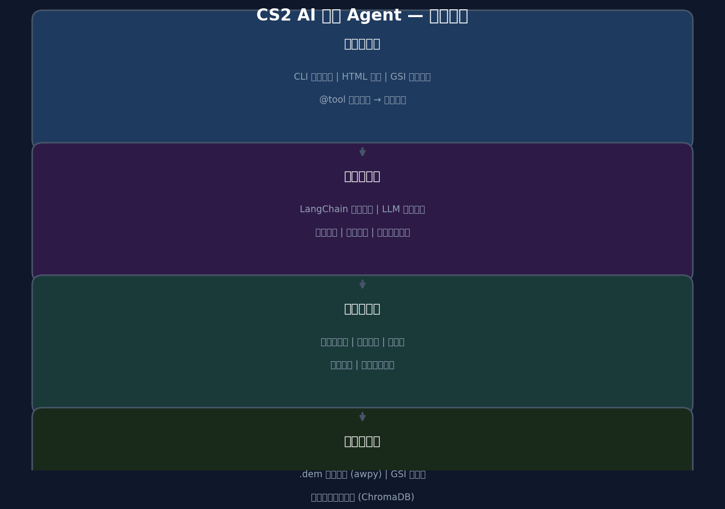
┌──────────────────────────────────────────────────────────────┐
│ CS2 AI 教练 Agent 架构 │
├──────────────────────────────────────────────────────────────┤
│ 用户交互层 │ CLI + HTML报告 + GSI监控 + @tool对话 │
├──────────────┼───────────────────────────────────────────────┤
│ 智能推理层 │ LLM教练点评 + 残局推理 + 职业对比 + 记忆管理 │
├──────────────┼───────────────────────────────────────────────┤
│ 数据分析层 │ 击杀热力图 + 武器统计 + 雷达图 + 回合分析 │
├──────────────┼───────────────────────────────────────────────┤
│ 数据采集层 │ .dem解析(awpy) + GSI流 + 潘一鸣知识库 │
└──────────────┴───────────────────────────────────────────────┘

4.2 运行演示：Demo 分析
使用 python main.py --latest --player "基666" 命令自动找到最近的 .dem 文件，依次执行解析、可视化、AI 点评流程。系统输出参赛选手列表、击杀统计、伤害数据等完整报告，并自动打开生成的 HTML 报告文件。
$ python main.py --latest --player "基666"
[1/4] 解析 Demo...
地图: de_mirage | 击杀: 423 | 回合: 30
[2/4] 生成图表...
[3/4] LLM 分析...
[4/4] 报告已生成: reports/20260722_base64.html
已进入对话模式，输入 'quit' 退出。
┌─────────────────────────────────────────────────────────
│ 🦊 CS2 AI 教练为你服务！
│ 🤖 正在生成教练点评...
│
│ 📊 比赛总结
│ 选手 击杀 死亡 助攻 K/D ADR HS% Rating
│ 基666 28 19 5 1.47 93.5 62% 1.32
│ Player2 24 21 4 1.14 84.2 48% 1.12
│ ...
│
│ 💡 教练点评：
│ "基666 本场表现亮眼，爆头率高达 62% 远超平均水平，
│ 但残局胜率偏低（1/4）。建议增加残局练习..."
└─────────────────────────────────────────────────────────

4.3 运行演示：AI 教练对话
在分析完成后，系统自动进入交互式对话模式。玩家可以通过自然语言查询自己的比赛记录、对比职业选手、获取训练建议等。Agent 通过 @tool 工具自动识别用户意图并调用相应函数。
[玩家] 帮我看看我和donk的差距在哪？
[🦊 Agent] 正在查询选手数据...
调用工具: compare_with_pro(player="基666", pro_name="donk")
📊 对比结果: 基666 vs donk
┌──────────┬──────────┬──────────┬─────────┐
│ 指标 │ 基666 │ donk │ 差距 │
├──────────┼──────────┼──────────┼─────────┤
│ K/D │ 1.15 │ 1.33 │ -0.18 │
│ HS% │ 58.3% │ 63.4% │ -5.1% │
│ ADR │ 85.1 │ 93.8 │ -8.7 │
│ Impact │ 1.12 │ 1.40 │ -0.28 │
│ 首杀率 │ 12% │ 18% │ -6% │
└──────────┴──────────┴──────────┴─────────┘
💡 风格建议：
"你和 donk 都是高爆头率打法，但他在 Impact 和首杀率上领先。
建议加强首杀意识训练，特别是手枪局和前三回合的 aggressive play。"

4.4 运行演示：残局战术分析
潘一鸣战术引擎自动检测残局场景（双方人数差 ≤ 2 且一方 ≤ 3 人），通过知识库查询 + 向量检索 + LLM 推理生成回合级别的战术指导。整个流程在集成测试中通过了全流程验证。
项目全体功能已通过 test_integration.py 集成测试验证，覆盖 Demo 解析 → 可视化 → HTML 报告导出 → 对话模式 → 工具调用 → 残局推理的全链路。各子模块的单元测试结果均为通过，系统运行稳定。

